УДК: 53.05

РАЗРАБОТКА ВИРТУАЛЬНОЙ ЛАБОРАТОРНОЙ РАБОТЫ “ПРОВЕРКА ЗАКОНОВ ДИНАМИКИ ПОСТУПАТЕЛЬНОГО ДВИЖЕНИЯ” В СРЕДЕ UNREAL ENGINE

В.В. Насыров¹, М.Г. Насырова²

¹ФГБОУ ВО «Тихоокеанский государственный университет» (г. Хабаровск)
²Вычислительный центр ДВО РАН (г. Хабаровск)
000612@pnu.edu.ru

В работе описана ВЛР “Проверка законов динамики поступательного движения” и возможность ее использования в курсе физики.
DEVELOPMENT OF THE VIRTUAL LAB "VERIFICATION OF THE LAW OF DYNAMICS OF TRANSLATIONAL MOTION” IN THE UNREAL ENGINE ENVIRONMENT
V.V.Nasyrov¹, M.G. Nasyrova²

¹ Federal State Educational Institution of Higher Professional Education "Pacific National University" (Khabarovsk)
² Computing Center of the Far Eastern Branch of the Russian Academy of Sciences (Khabarovsk)
E-mail: 000612@pnu.edu.ru

The paper describes the virtual lab “Verification of the laws of dynamics of translative motion” and the possibility of its use in a physics course.

Подготовка современных специалистов оказывается практически невозможна без применения новых образовательных технологий, в том числе дистанционных форм, которые активно внедряются (например, [1,2]) в последнее время не только в заочном, но и в очном обучении.
Использование профессиональной среды разработки компьютерных 3D игр Unreal Engine (UE5) позволяет существенно улучшить интерактивность обучающих виртуальных лабораторных работ (ВЛР) и дает возможность добавить эффект присутствия в процесс выполнения лабораторной работы, что на наш взгляд выгодно отличает такие ВЛР от большинства существующих работ с 2D интерфейсом.
В данной работе мы представляем разработанную ВЛР “Проверка законов динамики поступательного движения”. Реальная лабораторная установка, послужившая прототипом для ВЛР, входит в модульный учебный комплекс МУК-М2, предназначенный для проведения физического лабораторного практикума в высших и средних учебных заведениях по разделу "механика" курса общей физики. Так как к настоящему моменту сотрудниками кафедры физики ТОГУ подготовлено учебное пособие [3] с описанием экспериментальной установки, где разработана методика выполнения эксперимента и методически выверен порядок исполнения работы, то при разработке ВЛР мы уделили особое внимание детальному соответствию компьютерной модели и реальной установки, а также последовательности хода работы.
При таком подходе обучающийся может при выполнении ВЛР использовать имеющиеся методические разработки кафедры, делая работу в полном соответствие с методическими указаниями. Выполняя виртуальный эксперимент при проведении ВЛР обучающийся получает результаты измерений, причем он производит ту же последовательность действий (с поправкой на систему управления персонажем), что и в реальной работе.
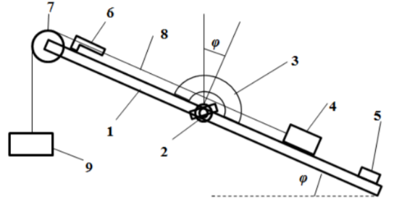 | 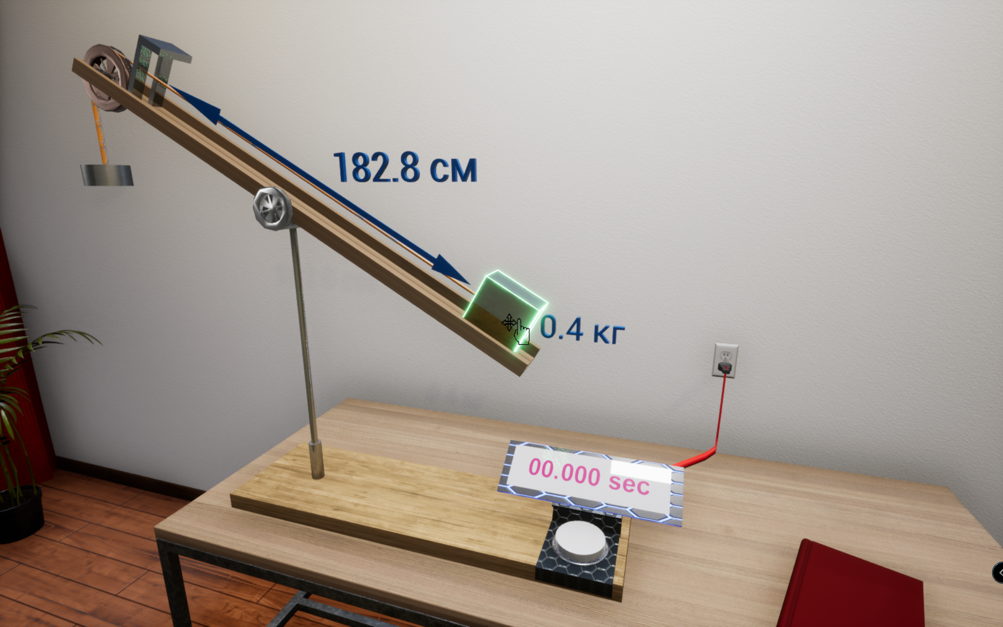
Рис. 1. Общий вид узла «плоскость» с системой связанных тел из [3]. | Рис. 2. Лабораторная установка в ВЛР.
Для краткого обзора возможностей лабораторной установки приведем рис. 1 (взят из [3]). Основной частью является система, из двух тел: груза 4 и сборного бруска 9 , соединенных перекинутой через блок 7 нитью. В лабораторной работе предлагается измерить параметры движения бруска по наклонной плоскости 1 (пройденное расстояние, время движения). На основании выполненных измерений обучающийся должен рассчитать для разных углов наклона плоскости ускорение движения и коэффициент трения бруска по плоскости (для разных контактных поверхностей – “дерево/дерево” и “дерево/металл”). Соответствующие расчетные формулы тривиальны, поэтому здесь не приводятся.
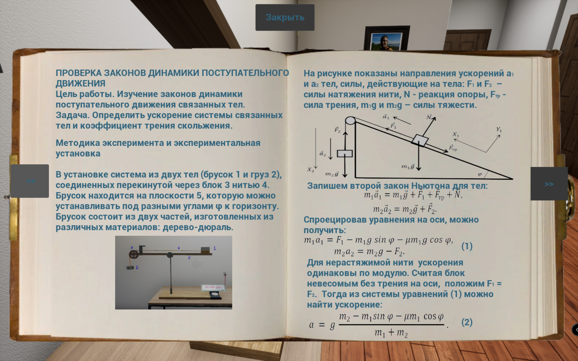 | 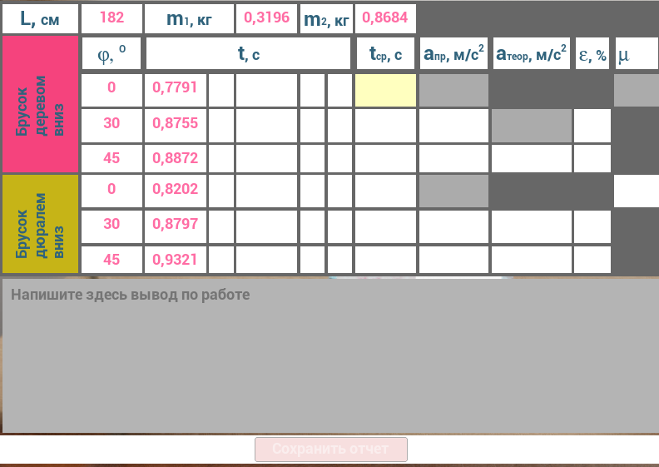
Рис. 3. Виртуальное методическое указание в ВЛР. | Рис. 4. Таблица результатов ВЛР.
При выполнении ВЛР обучающийся “находится” в виртуальной трехмерной комнате, где имеет возможность перемещаться, взаимодействовать с предметами и изучить установку детально с различных ракурсов (рис. 2). ВЛР снабжена подробной справочной системой (рис. 3), где приводится как непосредственно методические указания по выполнению работы, так и описание системы управления персонажем в ВЛР. Отметим, что так как ВЛР основана на игровом движке UE5, то пользователю, который как правило уже играл в компьютерные 3D игры, не потребуется приобретения каких-либо новых навыков для выполнения ВЛР по сравнению с обычной компьютерной игрой.
При выполнении работы пользователь может передвигаться по комнате и взаимодействовать с элементами установки: менять наклон поверхности, начальное положение бруска, нажимать на кнопку секундомера. Таким образом, пользователь может делать все те же действия, что и в реальной работе. Например, для начала выполнения действий с установкой необходимо подойти к установке и выставить брусок в начальное положение, проверить контактную поверхность бруска. Затем нужно включить секундомер, отсчеты которого автоматически прекращаются при остановке бруска о стопор.
Неотъемлемой частью любой лабораторной работы является обработка экспериментальных данных студентом, оформление отчета по работе и проверка результатов преподавателем. В ВЛР измеряемые данные заносятся в таблицу результатов автоматически. Далее студент должен самостоятельно заполнить расчетные значения таблицы, правильность вычисления которых происходит автоматически и по прохождении проверки формируется файл отчета. Таким образом, при использовании ВЛР при самоподготовке студент сможет убедиться, что он освоил методику расчёта необходимых в реальной работе величин, а при использовании ВЛР при дистанционном обучении облегчается труд преподавателя, контролирующего процесс обучения, так как файл с результатами имеет идентификационные данные студента, а наличие этого файла подтверждает правильность выполнения работы и гарантирует правильность рассчитанных параметров.
Отметим, что UE5 позволяет подготовить ВЛР для запуска на основных платформах: Windows, Linux, IOS, Android. Поэтому ВЛР может быть запущена студентом и в домашних условиях на стационарном компьютере или ноутбуке. Такой способ использования программы позволяет легко встроить её практически в любую электронную образовательную среду (ЭОС) и использовать при дистанционном обучении. Естественно, что ВЛР можно использовать и в учебных заведениях, где нет возможности поработать в реальной лаборатории. Однако, обязательным условием является наличие в компьютере видеокарты уровня не ниже NVIDIA GTX1060. С одной стороны, это видеокарта 6 летней давности, но с другой стороны, при сложившемся из-за майнинга криптовалют дефиците видеокарт на рынке, может стать препятствием при использовании ВЛР.

Л И Т Е Р А Т У Р А
- Насыров В.В., Иванова М.А.// Применение мобильных платформ в физических демонстрациях. Ученые заметки ТОГУ. 2019. Т. 10. № 2. С. 500-503.
- Алёшин М.С., Прохоренко А.В. // Моделирование процессов рассеяния с использованием библиотеки Open Source Physics. В сборнике: Физика: фундаментальные и прикладные исследования, образование Материалы XVI региональной научной конференции. Под редакцией А. И. Мазура. 2018. С. 85-88
- Кирюшин А. В. и др. // Элементы физической механики : учеб. пособие. – Хабаровск : Изд-во Тихоокеан. гос. ун-та, 2015. - 111 с.

